Project-Description-v1.0

ΓΕΝΙΚΕΣ ΠΛΗΡΟΦΟΡΙΕΣ

Σύσταση Ομάδας

ΧΡΗΣΤΟΣ ΑΝΔΡΟΝΙΚΙΔΗΣ, 1083631  
ΑΛΕΞΗΣ ΚΩΝΣΤΑΝΤΟΠΟΥΛΟΣ, 1093402  
ΓΙΩΡΓΟΣ ΧΑΤΖΗΣ, 1093511  
ΑΓΓΕΛΟΣ ΣΤΟΥΚΑΣ, 1097440  
ΘΑΝΑΣΗΣ ΛΕΓΓΙΤΣΑΣ, 1093415

Μέλη της ομάδας που συμμετείχαν στην εκπόνηση του τεχνικού κειμένου

ΧΡΗΣΤΟΣ ΑΝΔΡΟΝΙΚΙΔΗΣ, 1083631  
ΑΛΕΞΗΣ ΚΩΝΣΤΑΝΤΟΠΟΥΛΟΣ, 1093402  
ΓΙΩΡΓΟΣ ΧΑΤΖΗΣ, 1093511  
ΑΓΓΕΛΟΣ ΣΤΟΥΚΑΣ, 1097440  
ΘΑΝΑΣΗΣ ΛΕΓΓΙΤΣΑΣ, 1093415

Η προσπάθεια όλων των μελών της ομάδας ήταν ισοδύναμη.

Επισκεφτείτε το Git μας:

https://github.com/AndronikC/ProjectTL

Εργαλεία που χρησιμοποιήθηκαν

Τα mock-ups έχουν προκύψει από την υλοποίηση του κώδικά μας, όπου χρησιμοποιείται η βιβλιοθήκη tkinter της python για το GUI.

Το logo του project δημιουργήθηκε μe free logo maker, στην ιστοσελίδα Looka (https://looka.com/)

ΠΕΡΙΓΡΑΦΗ

Η παρούσα εφαρμογή αποτελεί μια πλατφόρμα ψηφιακής συνεργασίας φοιτητών και φοιτητών-διδασκόντων, με στόχο τη διευκόλυνση της εκπαιδευτικής διαδικασίας, τη δημιουργία κοινότητας μάθησης μεταξύ των φοιτητών.

Η εφαρμογή επιτρέπει στους φοιτητές:

* Να δημιουργούν και να συμμετέχουν σε **Ομάδες Μελέτης**, καθορίζοντας ημερομηνίες, μέγιστο αριθμό συμμετεχόντων και μαθήματα.
* Να **αναζητούν ενεργές ομάδες** με βάση φίλτρα όπως σχολή, μάθημα, τρόπος μελέτης κ.ά.
* Να πραγματοποιούν **επεξεργασία του προφίλ τους**, διαμορφώνοντας τα προσωπικά τους στοιχεία και ενημερώνοντας τα δεδομένα επικοινωνίας.
* Να συμμετέχουν ενεργά στην **κοινοτική μάθηση**, μέσω ανταλλαγής σημειώσεων, **προγραμματισμού μαθημάτων**, και **επικοινωνίας με άλλους χρήστες** στο ενσωματωμένο Chat Room.
* Να έχουν πρόσβαση σε **υλικό σημειώσεων**, με δυνατότητα προεπισκόπησης, φίλτρα αναζήτησης και επιλογές αγοράς ή άμεσης λήψης.
* Να αξιολογούν **φοιτητές-καθηγητές** με βαθμολογία και σχολιασμό, ενισχύοντας τη διαφάνεια και την ποιότητα της προσφερόμενης διδασκαλίας.

Παράλληλα, η εφαρμογή περιλαμβάνει:

* **Σύστημα ταυτοποίησης** μέσω του Αριθμού Ακαδημαϊκής Ταυτότητας και ακαδημαϊκού email για την επιβεβαίωση φοιτητικής ιδιότητας.
* **Συνδρομητική υπηρεσία** για πρόσβαση σε premium λειτουργίες όπως απουσία διαφημίσεων, αυξημένη προβολή, επιπλέον εκπαιδευτικό υλικό και δυνατότητα συνομιλίας με καθηγητές.
* **Σύστημα ειδοποιήσεων**, το οποίο ενημερώνει τους χρήστες για σημαντικά γεγονότα, υπενθυμίσεις, νέες αξιολογήσεις ή αλλαγές, τόσο εντός της εφαρμογής όσο και μέσω email ή push notifications.

Η πλατφόρμα προάγει τη συνεργατική μάθηση και βοηθά φοιτητές που ασχολούνται ενεργά με την ακαδημαϊκή κοινότητα να ξεχωρίσουν έχοντας περισσότερες ευκαιρίες διδασκαλίας και άρα οικονομικές απολαβές.

MOCK-UP SCREENS

ΠΕΡΙΠΤΩΣΕΙΣ ΧΡΗΣΗΣ 1 ΚΑΙ 2: ΔΗΜΙΟΥΡΓΙΑ ΟΜΑΔΑΣ ΜΕΛΕΤΗΣ ΚΑΙ ΤΑΥΤΟΠΟΙΗΣΗ

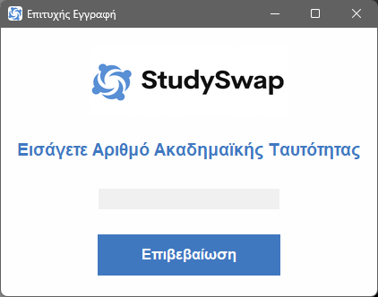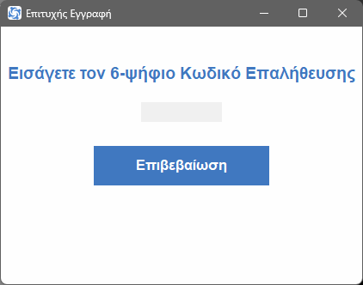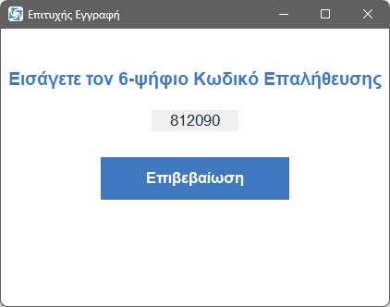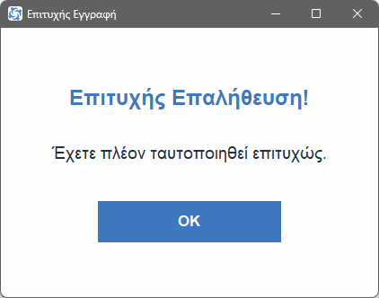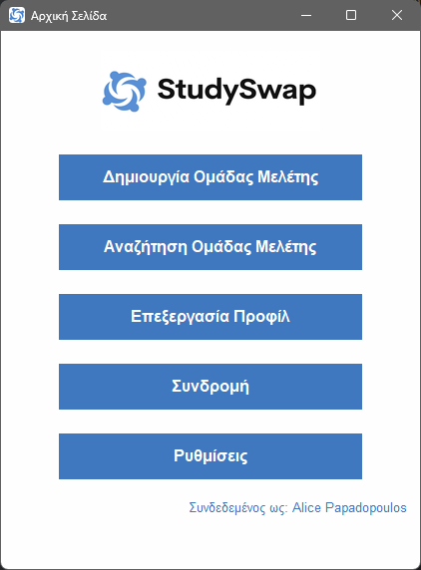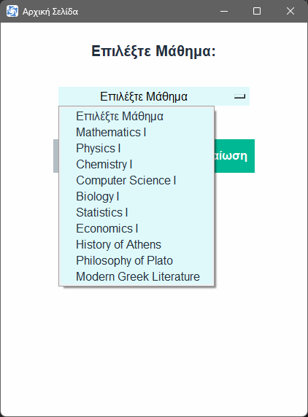

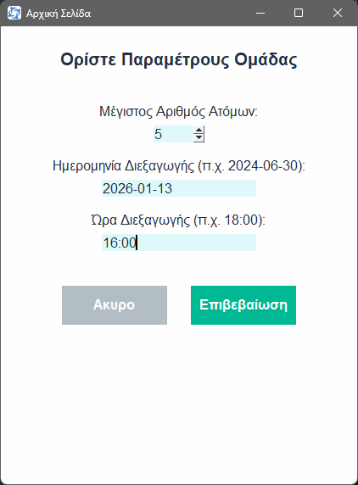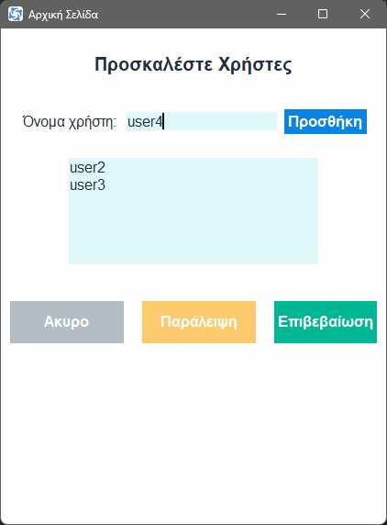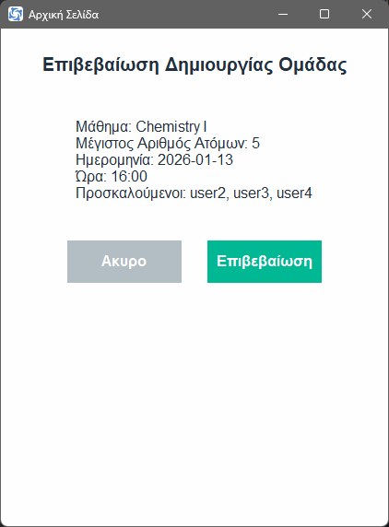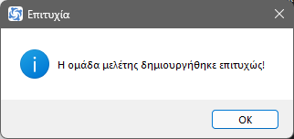

ΠΕΡΙΠΤΩΣΕΙΣ ΧΡΗΣΗΣ 3 ΚΑΙ 4: ΑΝΑΖΗΤΗΣΗ ΟΜΑΔΑΣ ΜΕΛΕΤΗΣ ΚΑΙ ΤΑΥΤΟΠΟΙΗΣΗ

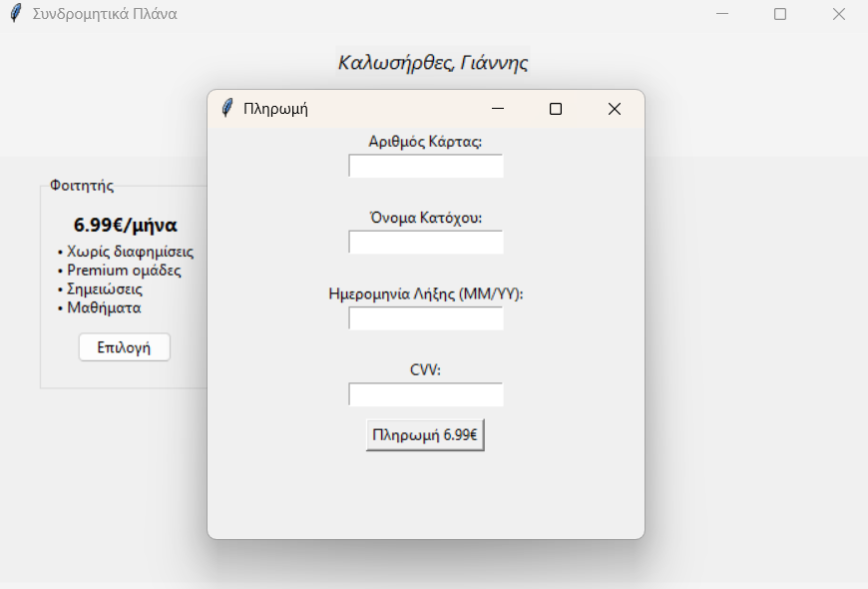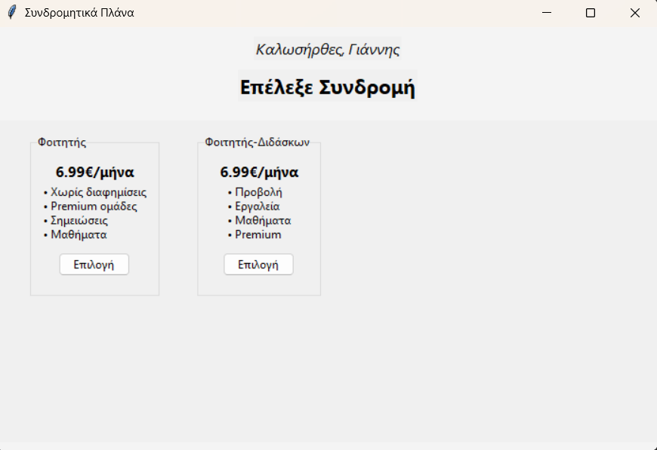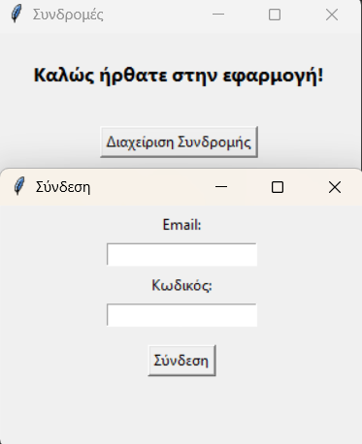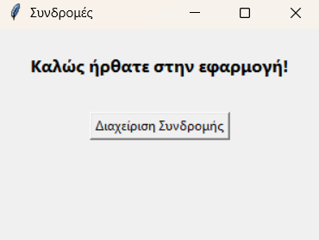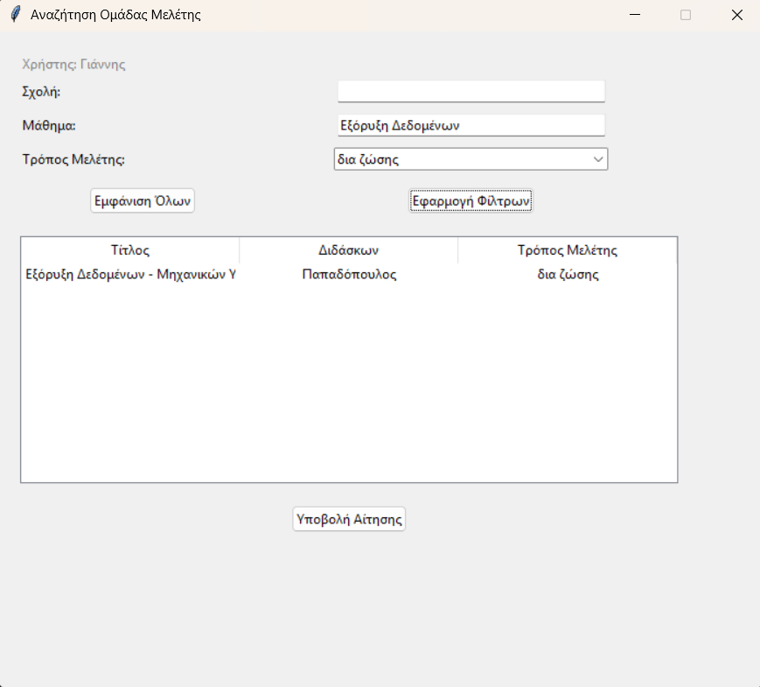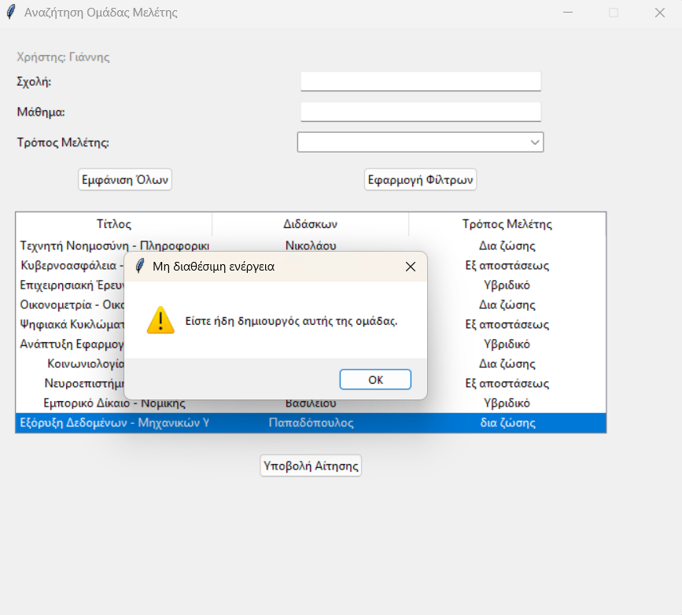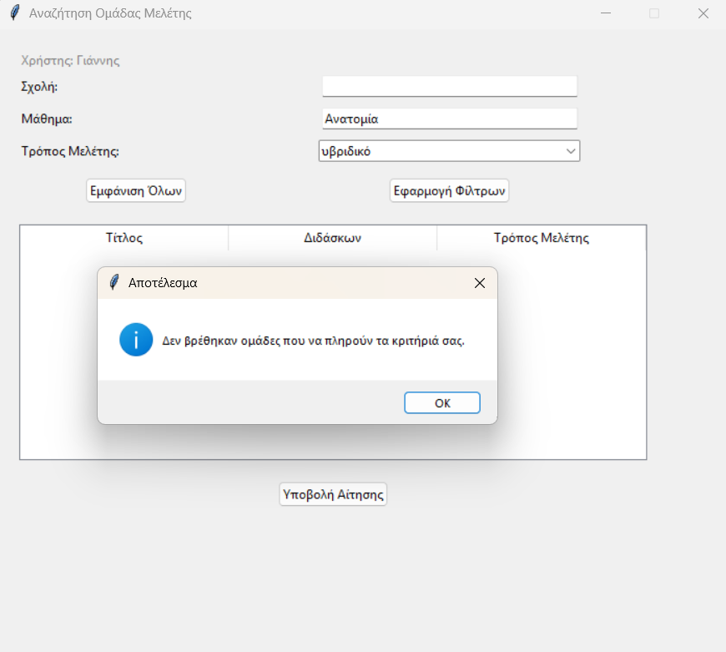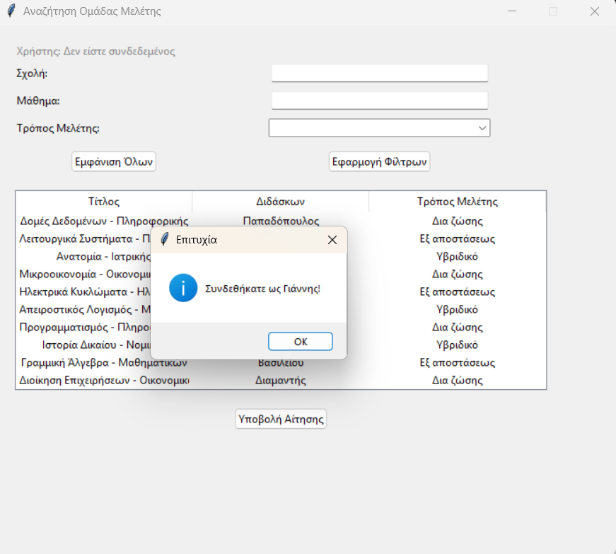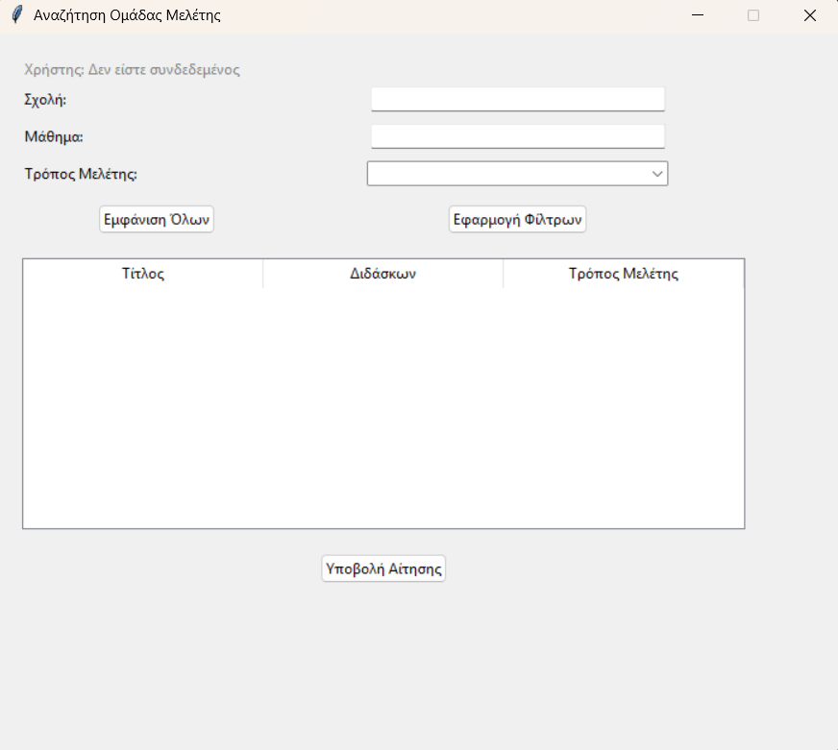

ΠΕΡΙΠΤΩΣΕΙΣ ΧΡΗΣΗΣ 5 ΚΑΙ 6: ΕΠΕΞΕΡΓΑΣΙΑ ΠΡΟΦΙΛ , ΣΥΜΜΕΤΟΧΗ ΣΕ ΟΜΑΔΑ ΜΕΛΕΤΗΣ

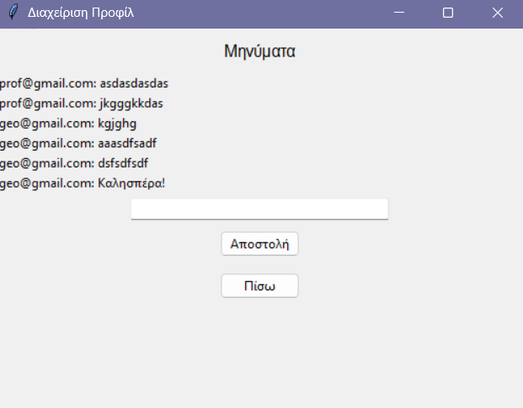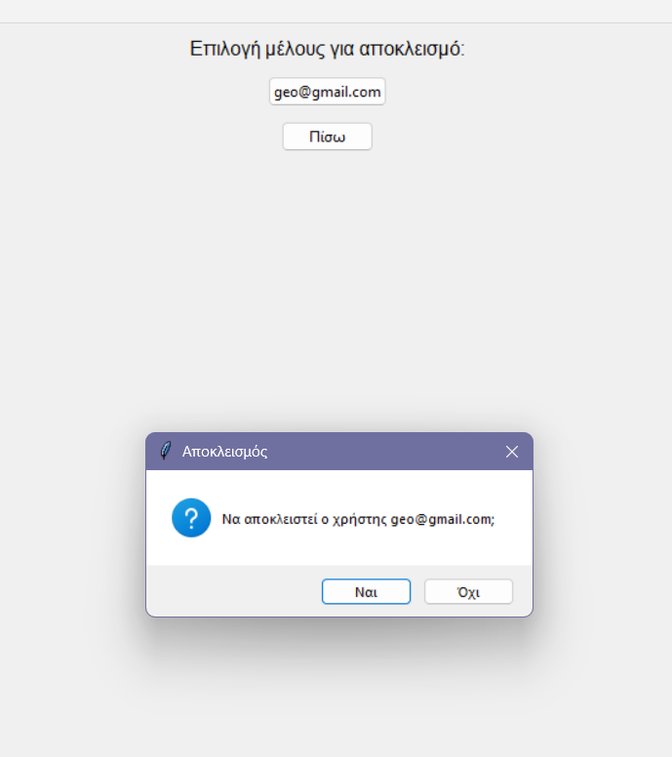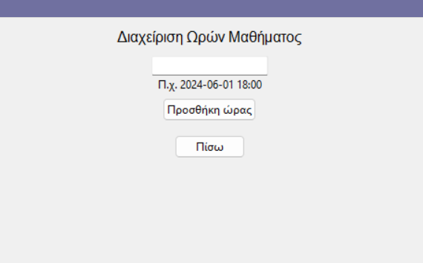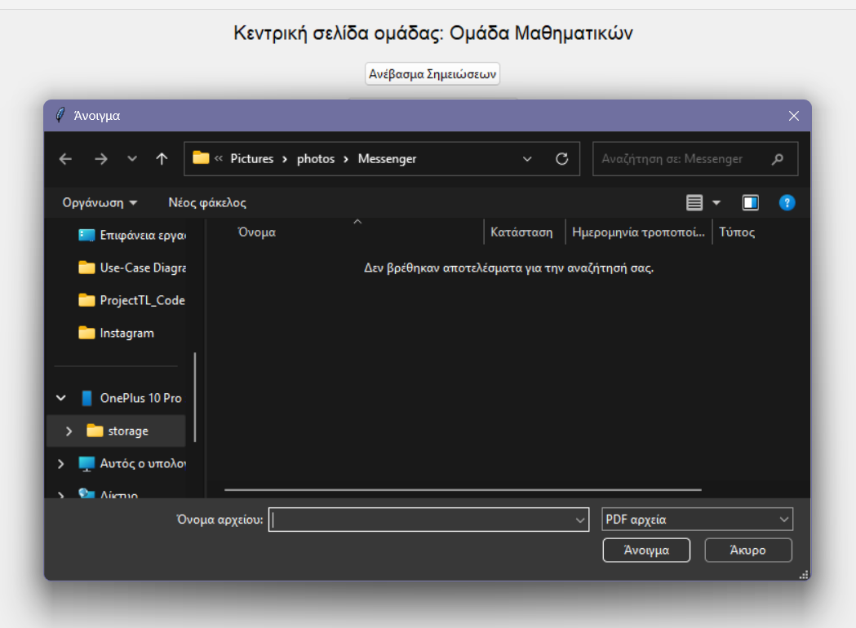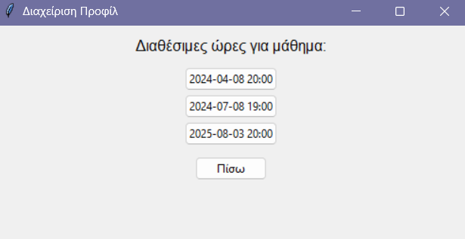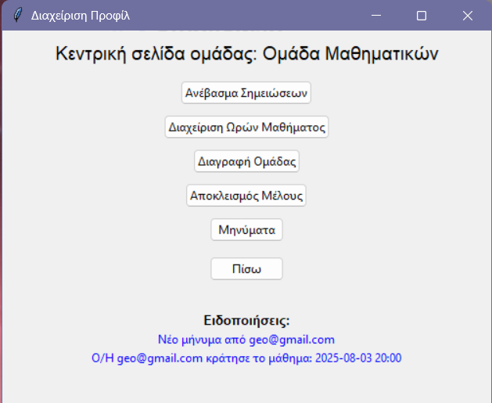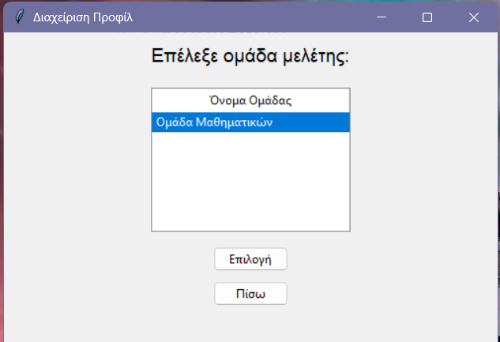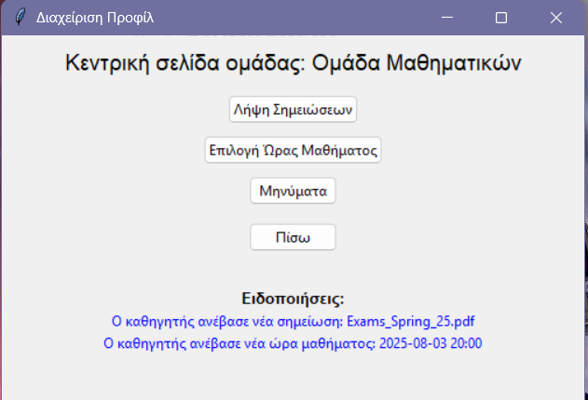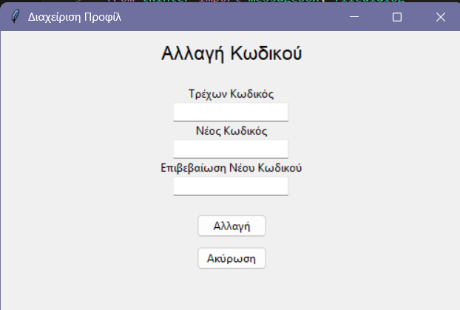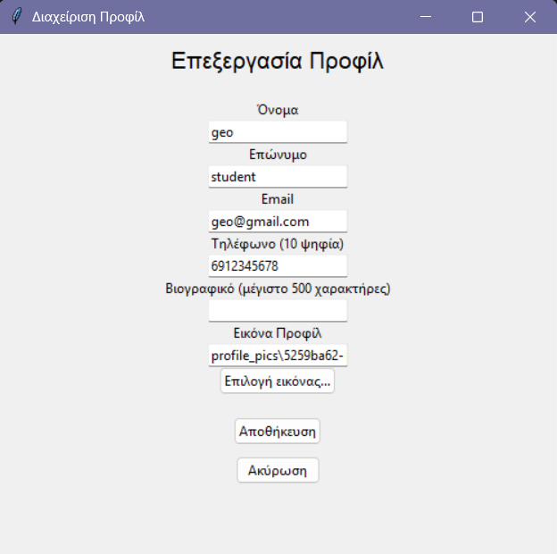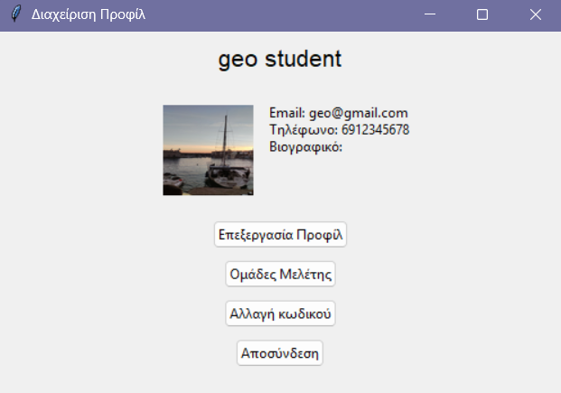

ΠΕΡΙΠΤΩΣΕΙΣ ΧΡΗΣΗΣ 7 ΚΑΙ 10: ΑΞΙΟΛΟΓΗΣΗ ΦΟΙΤΗΤΗ-ΚΑΘΗΓΗΤΗ , ΑΠΟΣΤΟΛΗ ΕΙΔΟΠΟΙΗΣΕΩΝ

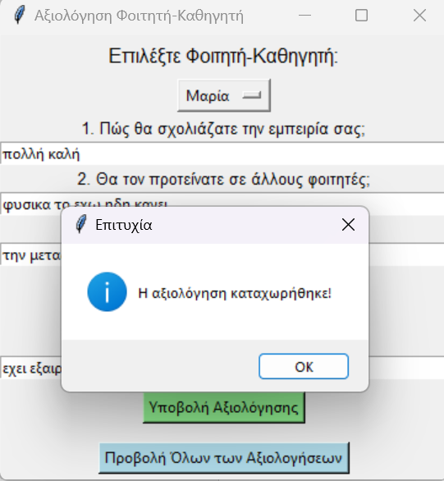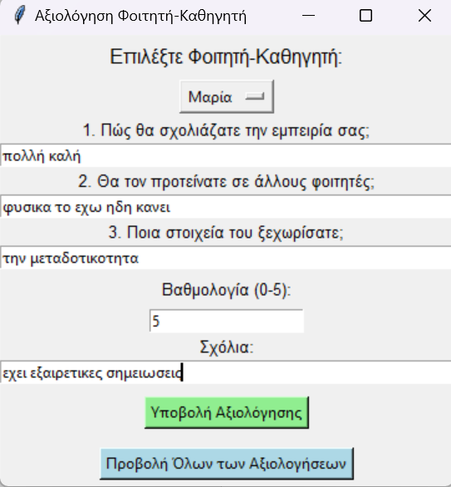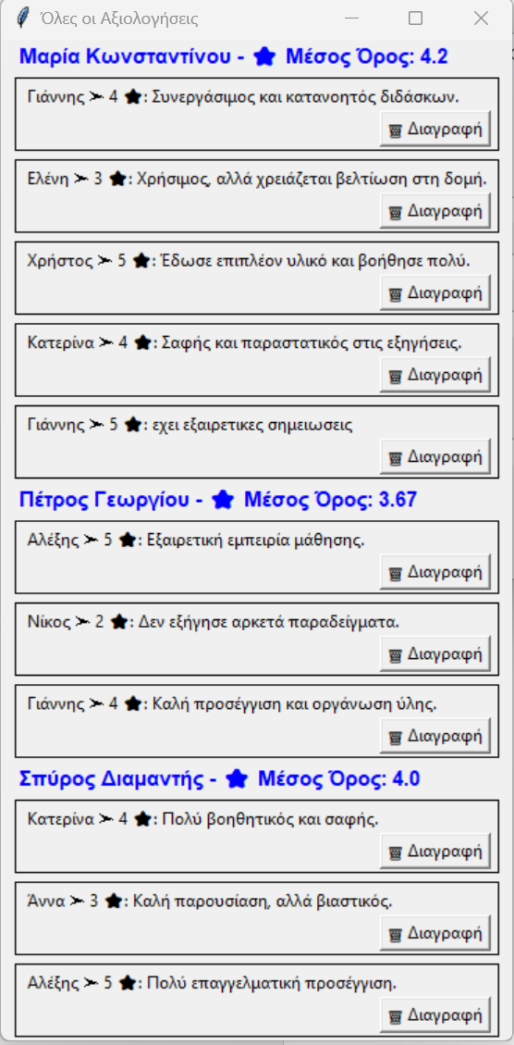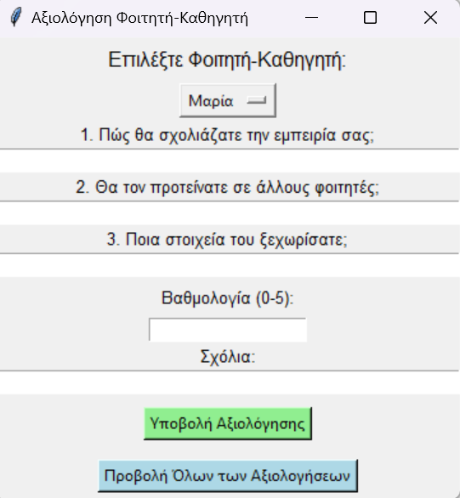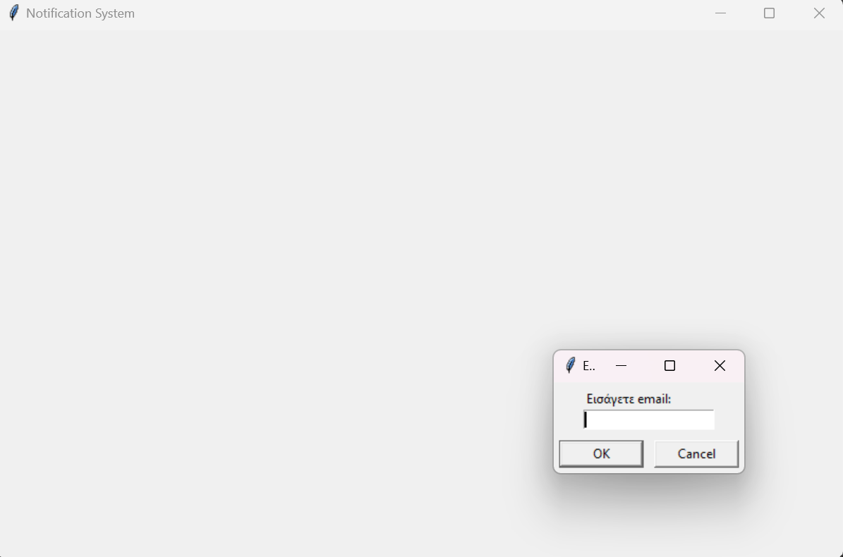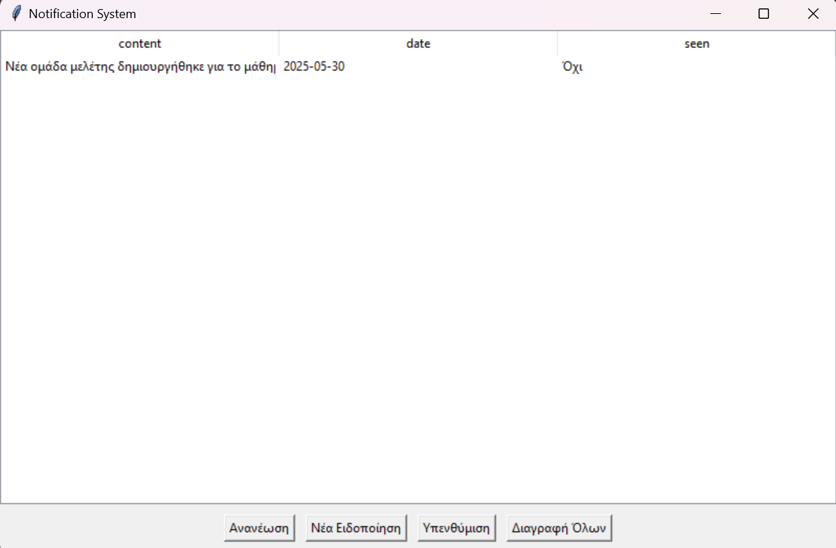

ΠΕΡΙΠΤΩΣΕΙΣ ΧΡΗΣΗΣ 8 ΚΑΙ 9: CHAT ROOM , ΑΝΑΖΗΤΗΣΗ ΣΗΜΕΙΩΣΕΩΝ

